МДОУ «Детский сад №2 Сонковского района
Тверской области»

Конспект открытого занятия по формированию элементарных математических представлений
в подготовительной к школе группе
по теме: Подарок от царицы Математики.

Подготовила:
воспитатель МБДОУ детский сад № 2
Моисеева Елена Александровна

Сонково 2018 г.
Образовательная область: познавательное развитие ФЭМП
Интеграция образовательных областей: «Коммуникация», «Познание», «Социализация»
Программное содержание:
Образовательные задачи:
Закрепить навыки порядкового и количественного счета.
Закрепить умение при решении простых арифметических задач.
Закрепить знания по ориентировке на листе бумаги.
Закрепить знание детьми «соседей» числа в числовом ряду
Закрепить знания детей в правильном обозначении положения предметов по отношению к себе;
Закрепить название дней недели
Закрепить знание геометрических фигур: треугольник, квадрат, прямоугольник.
Развивающие:
Развивать умение ориентироваться в пространстве, по схеме.
Развивать логическое мышление.
Развивать и сохранять двигательную активность на занятии
Развивать коммуникативные качества.
Тренировать мелкую моторику рук, координацию. Способствовать развитию образного, воображения, непроизвольного внимания, умения делать простейшие умозаключения.
Воспитательные:
Воспитывать самостоятельность и умение доводить начатую работу до конца, воспитывать интерес к решению логических задач.
Воспитывать целеустремленность, устойчивость, интерес к математическим знаниям
Структура (части и предполагаемое их время)
1 часть (организационный момент) 3 минуты
2 часть основная 25 минут
3 часть заключительная 2 минуты
Общее время: 30 мин.
Резервное время 1-3 мин.
Контроль над усвоением детьми программного содержания: Ответы детей на вопросы, беседа, наблюдение за деятельностью детей.
Демонстрационный материал:
карта-схема
Раздаточный материал: конверты с цифрами, конверты с точками, карточки для задания «Соседи», ручки, по 6 счётных палочек на каждого ребёнка, плоскостные геометрические фигуры разного цвета (круг, квадрат, прямоугольник, треугольник, овал), лист бумаги.
Оборудование:
Музыка на ноутбуке.
Предварительная работа: дидактические игры, индивидуальные и групповые занятия

Содержание (Ход) | Методы и приемы
Воспитатель: Ребята, сегодня я пришла в детский сад и нашла письмо, адресованное вам. Давайте его прочитаем! Интересно, кто его прислал: (воспитатель открывает письмо, читает).  «Здравствуйте, дорогие ребята! Пишет вам Царица Математики. Я наблюдала, как вы занимаетесь на занятиях, решаете математические задачи, отвечаете правильно на вопросы, как играете и дружите. Вы молодцы, очень меня радуете. Поэтому я для вас приготовила подарок, который спрятала в вашей группе. Найти его вам поможет моя карта. Если вы не боитесь трудностей, то тогда поспешите. Подарок вас будет ждать в назначенном месте в день, который идет за вторником (среда) и только до обеда.  - Ребята, какой же день недели идет за вторником? (среда)  - А какой сегодня день недели? (среда)  - Значит надо его искать сегодня …  - Но царица Математики сказала, что сюрприз будет ждать нас до обеда. А это когда?  - Сейчас у нас ….? (утро). Мы только что … (позавтракали)  - После утро наступит? (день)  - А когда мы обедаем? (днем)  - Мы с вами выяснили, что сейчас … (среда), утро и до обеда у нас еще есть время, и мы как раз успеем до обеда. Ну что, будем искать? А где же карта? (находит в конверте).  Вместе с детьми определяют ориентир, по которому нужно двигаться. (Приложение 1)  Находят конверт с заданием.  Воспитатель: перед тем, как я вам объясню задание, давайте с вами сделаем гимнастику для пальчиков  Пальчиковая гимнастика: «Школа»  Скоро в школу мы пойдём  И портфель с собой возьмём  Книжку, ручку, карандаш,  Мы в портфель положим наш,  Будем мы читать, писать,  И учиться все на пять  1. Задание «Соседи».  -Дети пишут в карточках в пустые окошки соседей к цифре, которая стоит в середине. (Приложение 2)  -Дети смотрят на карту и ищут следующий ориентир, двигаются дальше.  2.Задание «Расставь геометрические фигуры на листе»  - А сейчас возьмите с края стола листы бумаги и приготовьте для работы геометрические фигуры.  - Поставь квадрат в правый верхний угол.  - Поставь круг в середину листа.  - Поставьте треугольник в левый нижний угол.  - Поставьте овал в левый верхний угол.  - Поставьте треугольник в правый нижний угол.  -Молодцы и с этим заданием вы справились.  3. Задание «Волшебные палочки».  Воспитатель: Чтобы выполнить следующее задание, нам понадобятся счетные палочки. Внимательно слушайте задание.  1. Постройте фигуру, у которой 3 угла и 3 стороны (треугольник).  Какая фигура получилась?  2. Постройте фигуру, у которой все стороны равны (квадрат).  Какая получилась фигура?  3. Постройте фигуру, у которой 2 стороны длинные и 2 стороны короткие (прямоугольник).  Какая фигура у вас получилась? Молодцы!  Дети встают из-за столов.  Давайте немного разомнемся и поиграем.  Физкультминутка  В понедельник я купался (движения плавания),  А во вторник рисовал (показ движения).  В среду долго умывался (показ движения),  А в четверг в футбол играл (бег на месте).  В пятницу я бегал, прыгал (показ движения).  Очень долго танцевал (кружатся на месте).  А в субботу, воскресенье (загибаем пальцы рук)  Целый день я отдыхал (хлопки в ладоши)  - Куда идем дальше? (смотрят карту)  4. Задание дидактическая игра «Определи свое место»  Ребенок определяет свое место по отношению к другим детям.  - Василиса, кто находится справа от тебя?  - Егор, а кто находится слева от тебя?  - Илья, кто сидит впереди тебя? А сзади?  - Молодцы.  5.Задание «Отгадай-ка».  Воспитатель: Слушайте внимательно, я буду читать загадки, а вы считайте про себя и называйте ответ.  На полянке у дубка  Крот увидел два грибка  А подальше у осин,  Он нашел еще один.  Кто ответить нам готов  Сколько крот нашел грибков. (3)  У домика утром два зайца сидели,  И дружно веселую песенку пели.  Один убежал, а второй вслед глядит,  Сколько у домиков зайцев сидит? (1)  На крыльце сидит щенок,  Греет свой пушистый бок.  Прибежал еще один,  И уселся рядом с ним.  Сколько стало щенят? (2)  Не поедет без приказа,  Ни кондуктор, ни шофер.  Люди смотрят в оба глаза,  А во сколько светофор? (3)  Пёсик ест одну сосиску,  Две лежат спокойно в миске.  А теперь, дружок, смотри,  Всех сосисок было…(три)  Мышь несёт кусочек сыра,  к ней бегут ещё четыре.  Нам не трудно сосчитать,  Стало мышек ровно (пять)  Воспитатель: куда же мы пойдём дальше, давайте посмотрим карту, что она нам подскажет.  6.Задание  Воспитатель: возьмите конверты из ваших лоточков достаньте кружочки с цифрами и точками. Разложите цифры по порядку, с лева на право, теперь под каждой цифрой положите кружок с тем количеством точек, которое обозначает каждую цифру.  Ребята, мы с вами выполнили почти все задания, осталось последнее.  7.Задание  «По порядку становись». Возьмите по одной цифре, пока играет музыка «цифры» гуляют, а по команде «По порядку становись» вы должны построиться по порядку».  Приложение 3  -Дети ищут последнее обозначение на карте.  В котором написано: - «Если вы читаете это письмо, то вы справились со всеми заданиями, которые я вам приготовила. Поэтому сюрприз вы можете забрать в месте, указанном на карте красным кружком.  -Дети находят подарок.  Подведение итогов:  - Ребята, а что же нам помогло получить подарок от царицы Математики? (наши знания и умения). Какие задания мы выполняли? С какими заданиями вам было легко справиться? А какие задания были сложными? | Прием, привлекающий внимание детей  Мотивация  Прием, позволяющий систематизировать знания детей  Работа с раздаточным материалом.  Метод: практический  Работа на листе бумаги  Активизация внимания  Метод: практический  Работа с раздаточным материалом.  Активизация внимания  Предупреждение утомляемости  Прием активизации мыслительной деятельности детей. Активизация словаря.  Прием активизации мыслительной деятельности детей.  Приёмами активизации умственных способностей  Приёмами активизации умственных способностей  и предупреждение утомляемости  Подведение итогов.

Приложение 1
ПЛАН-КАРТА

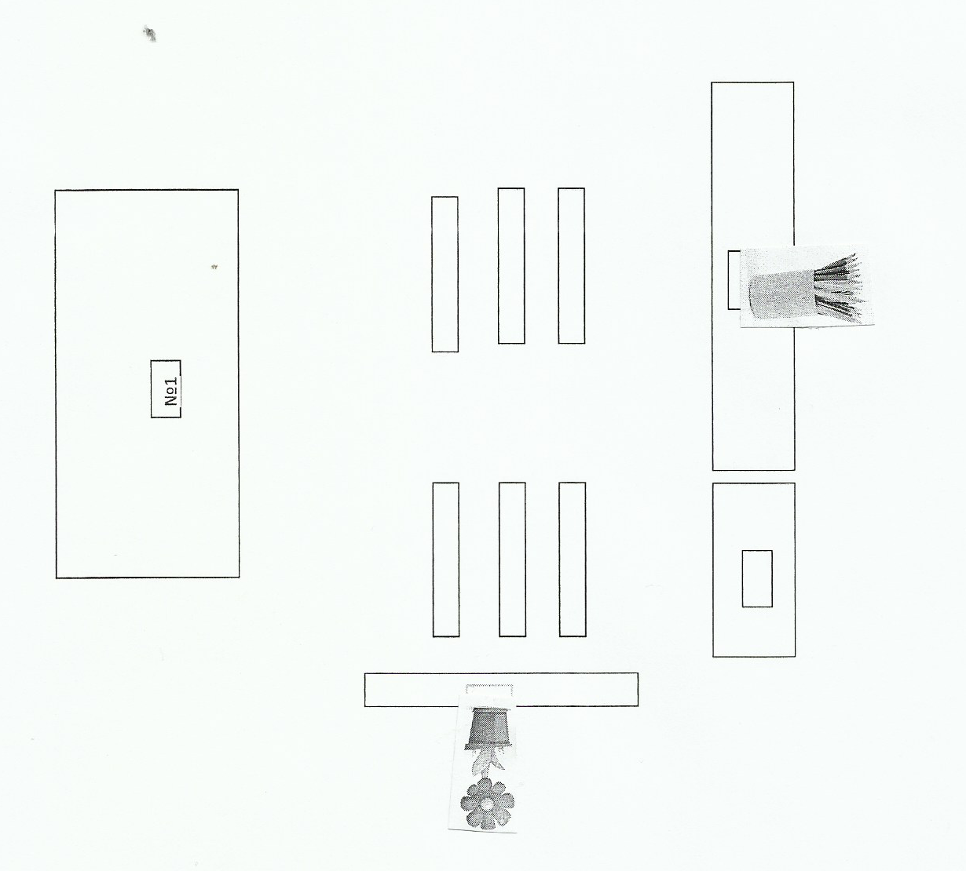

Приложение 2
ИГРА «ДОБАВЬ СОСЕДЕЙ»
6
3
8
5
7

Приложение 3
